Министерство образования Республики Беларусь

Учреждения образования

Брестский государственный технический университет

Кафедра ИИТ

Лабораторная работа №2

За 3 семестр

По дисциплине КИТ

По теме: “Реестр”

Выполнил:

Студент 2 курса

Группы АС-59

Сахацкий А.С

Проверила:

Дряпко А.В.

Брест 2021

1. Запустить редактор реестра regedit. Изучить структуру редактора реестра, привести краткое описание в отчете.

Слева отображаются разделы с подразделами, справа -

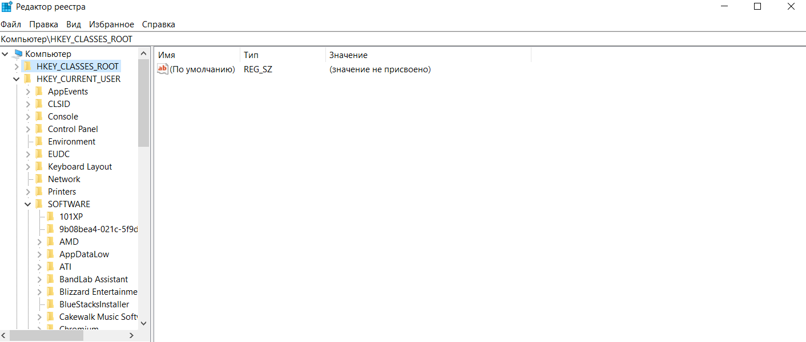

2. Ознакомится со структурой реестра, привести краткое описание корневых разделов в отчете. Перечислите в отчете основные типы параметров.

HKEY_CURRENT_USER - Содержит корневую часть сведений о конфигурации для пользователя, который в настоящее время входит в систему. Здесь хранятся папки пользователя, цвета экрана и параметры панели управления. Эти сведения связаны с профилем пользователя. Этот ключ иногда сокращен как HKCU.

HKEY_USERS - Содержит все активно загруженные профили пользователей на компьютере. HKEY_CURRENT_USER является подмывком HKEY_USERS. HKEY_USERS иногда сокращенно HKU.

HKEY_LOCAL_MACHINE - Содержит сведения о конфигурации, определенные компьютеру (для любого пользователя). Этот ключ иногда сокращен как HKLM.

HKEY_CLASSES_ROOT - Этот раздел включает в себя ряд подразделов, в которых содержатся сведения о расширениях всех зарегистрированных в системе типов файлов и данные о COM-серверах, зарегистрированных на компьютере.

HKEY_CURRENT_CONFIG - Содержит сведения о профиле оборудования, используемом локальным компьютером при запуске системы.

Параметры реестра делятся на три основных типа:

1. Строковые параметры – REG_SZ
2. Двоичные параметры – REG_BINARY
3. DWORD-параметры – REG_DWORD

3. Физическое расположение папок реестра: C:\\WINDOWS\\SYSTEM32\\CONFIG.

4. Выделите мышкой любой из корневых разделов реестра и щелкните правой кнопкой мыши для вызова контекстного меню. Убедитесь, что команды меню. Удалить и Переименовать заблокированы.

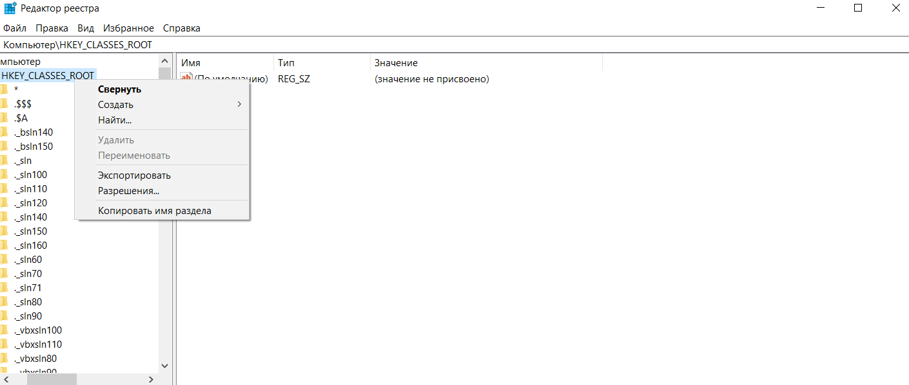

5. Узнайте, свой SID в системе, используя утилиту командной строки whoami.exe

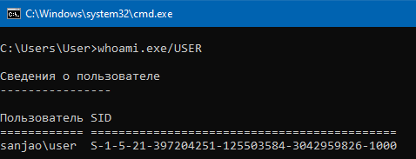

6. Также можно посмотрите раздел HKEY_LOCAL_MACHINE\SOFTWARE\Microsoft \Windows NT\CurrentVersion\ProfileList, который содержит список всех SID в виде подразделов. Просмотрите все подразделы и ищите в них параметр ProfilelmagePath. Ваш SID тот, в котором значение этого параметра совпадает с именем, под которым вы входите в систему. Приведите номер своего SID в отчете, внесите другие SID в отчет, если таковые присутствуют.

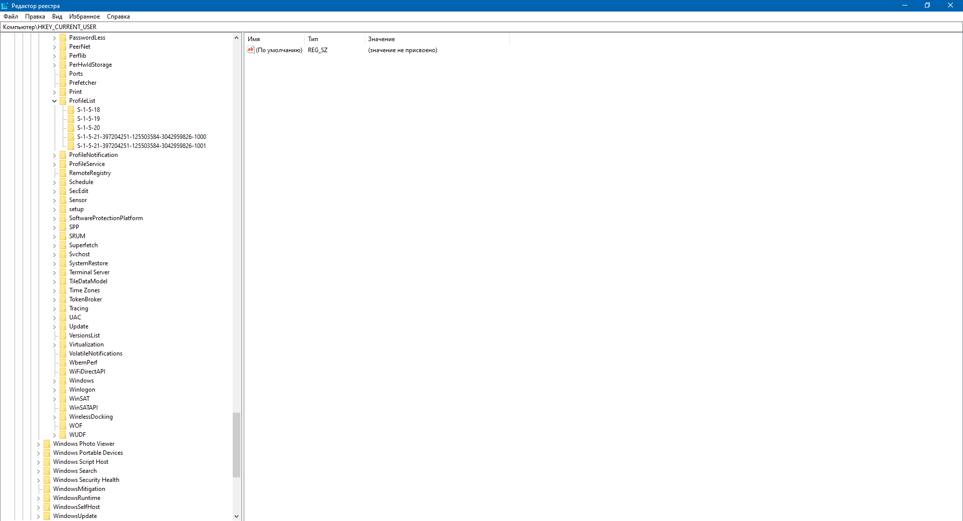

7. Запустите редактор реестра. В левом окне программы раскройте раздел HKEYCURRENTUSER. Далее найдите в нем подраздел Software и щелкните на нем правой кнопкой мыши для вызова контекстного меню. Выберите в меню команды Создать &gt; Раздел. По умолчанию будет создан раздел Новый раздел #1. Сразу присвойте ему новое имя. Напечатайте новое имя для раздела, например Test, и нажмите Enter. Если вы случайно переключились на другое окно и имя созданного раздела стало недоступным для редактирования. Щелкните для выделения созданный раздел Новый раздел #1 и в контекстном меню выберите пункт Переименовать (или нажмите клавишу F2). Имя раздела станет доступно для редактирования, и вы сможете его задать. 7.

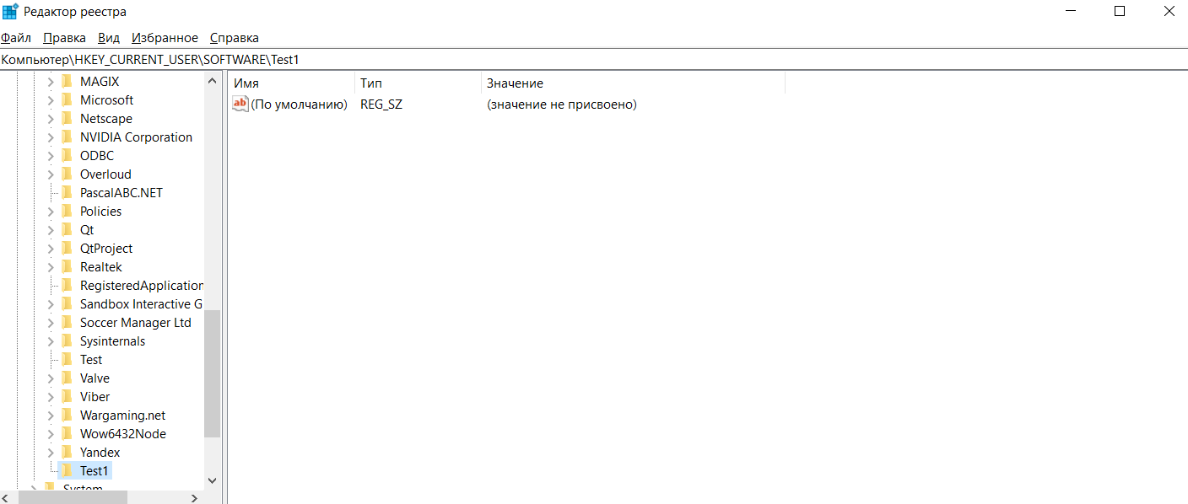

8. Создайте два новых параметра в ранее созданном разделе Test. Выделите раздел мышкой и нажмите правой клавишей для вызова контекстного меню. Выберите последовательно команды Создать &gt; Строковый параметр. У вас появится новый параметр Новый параметр #1, готовый к редактированию. Введите вместо имени, предлагаемого по умолчанию, новое имя, например CatName, и нажмите клавишу Enter. Вы создали новый параметр, у которого еще нет значения. Дважды щелкните мышкой на созданном параметре (или вызовите контекстное меню и выберите команду Изменить). У вас появится диалоговое окно, в котором вы можете присвоить новое значение для параметра. Введите какое- нибудь слово, например Рыжик, и нажмите клавишу Enter

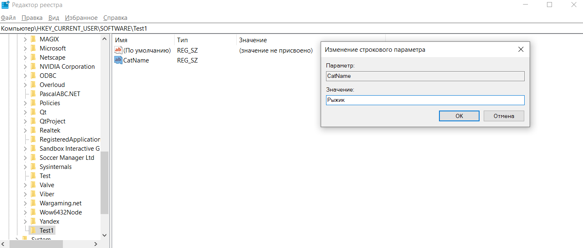

9. Создайте еще один параметр типа DWORD. Сделайте это другим способом. В правой части редактора реестра щелкните правой кнопкой мыши на свободном месте для вызова контекстного меню и выберите команды Создать &gt; Параметр DWORD (32 бита). Будет создан новый параметр типа DWORD под именем Новый параметр #1, готовый к редактированию. Напечатайте какое-нибудь имя, например CatAge, и нажмите клавишу Enter. Теперь необходимо присвоить значение этому параметру. Дважды щелкаем по параметру CatAge и вводим в текстовом поле Значение число 8 Обратите внимание, что можно вводить как десятичное значение, так и шестнадцатеричное.

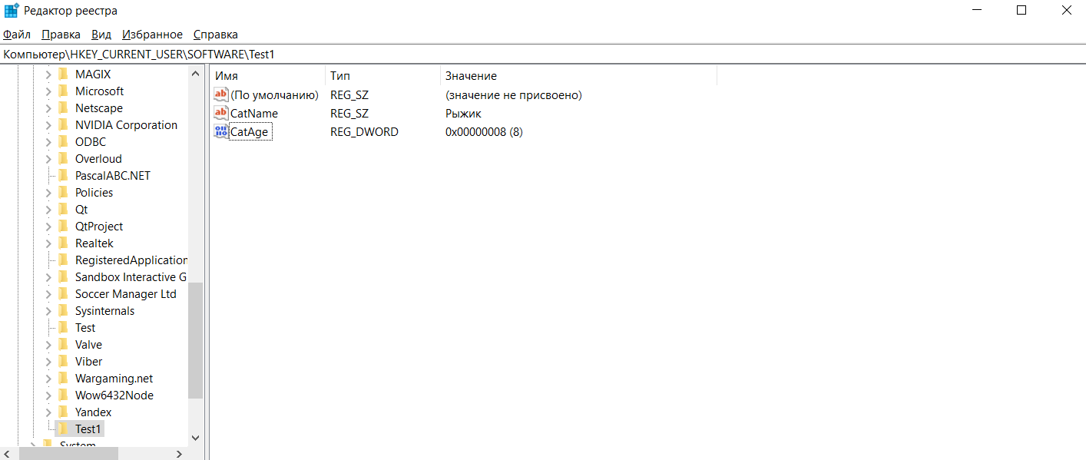

10. Удалите созданный ранее раздел Test. Для этого выделите его, нажмите клавишу Delete на клавиатуре или выполните команду контекстного меню раздела Правка &gt; Удалить. Прежде чем удалить раздел, система запросит у вас подтверждение операции.

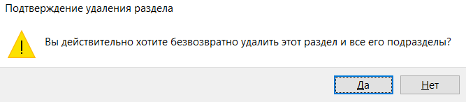

11. Выведите номер версии и номера сборки Windows в нижнем правом углу Рабочего стола

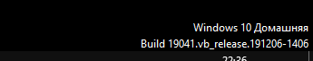



12. Скройте все значки Рабочего стола. Компьютер. Файлы пользователя. Сеть. Корзина. Панель управления

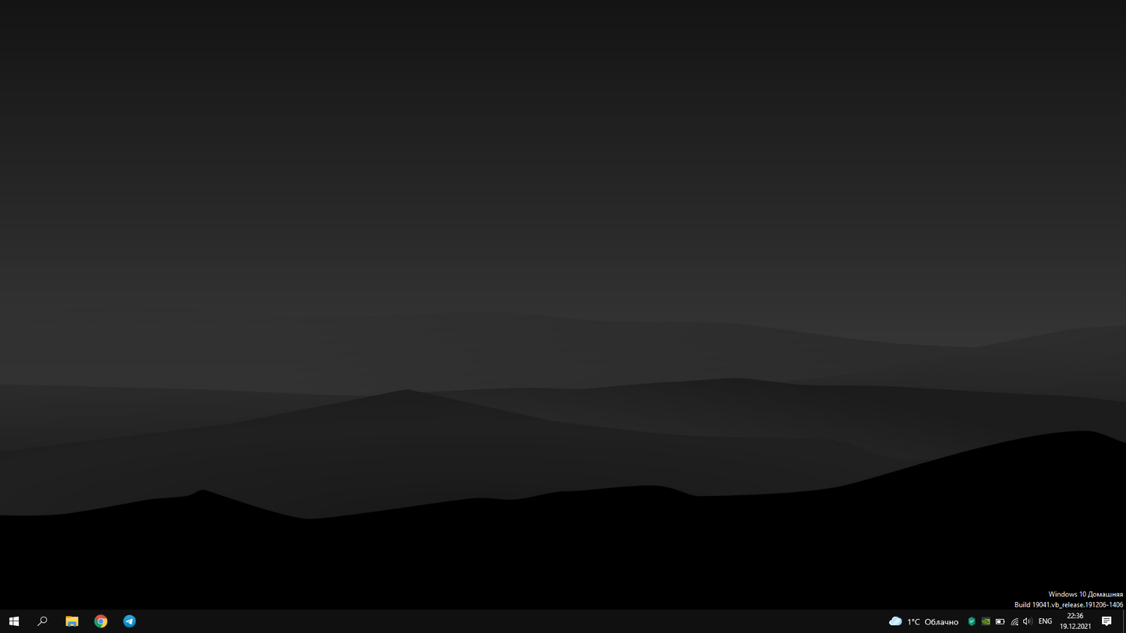

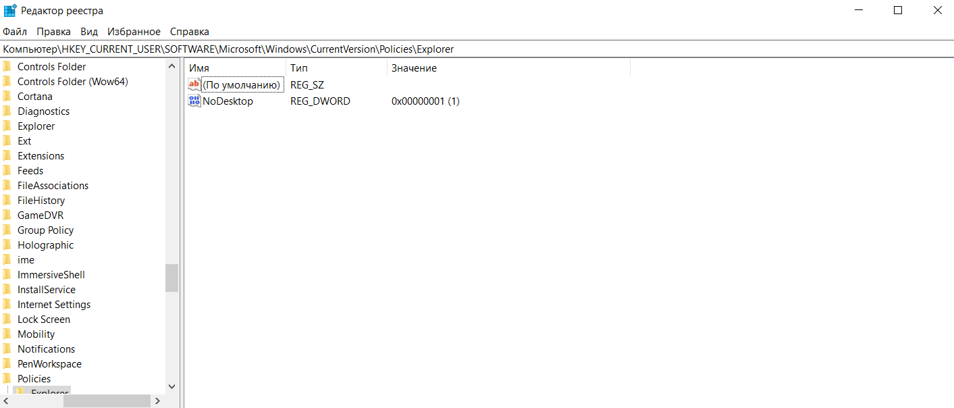

13. Настройте использование Корзины для съемных дисков (корзина для всех дисков)



14. Уберите пункт Свойства из контекстного меню Корзины



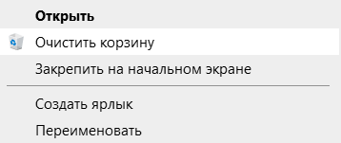

15. Запретите отображение команд Свойства и Управление в контекстном меню значка Компьютер.

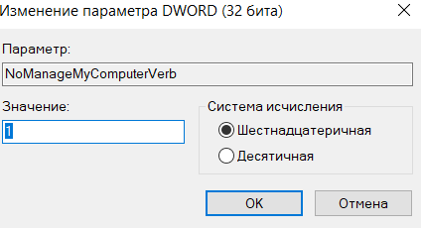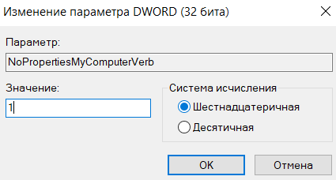

16. Скройте значки дисков. Вы можете скрывать ненужные значки дисков в окне Компьютер. Скройте значок диска A:

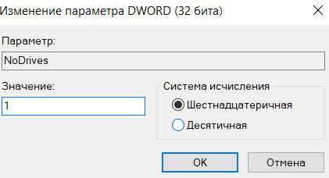

17. Используйте менее радикальный способ – реестр Windows позволяет запретить доступ к определенным дискам, не скрывая их от пользователя.

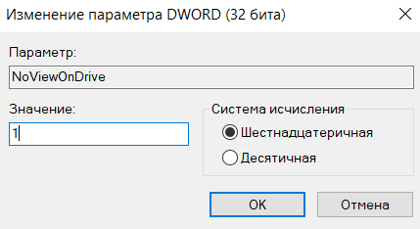

18. Измените порядок отображения названия и буквы диска



19. Измените вид значков и описание диска в окне Компьютера и Проводника

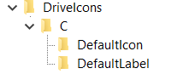

20. Удалите вкладку Оборудование и Безопасность при просмотре свойств локального диска



21. Настройки папок. Отключите вкладку Настройка



22. Измените время задержки перед показом окон предварительного просмотра при наведении курсора мышки на значок на Панели задач

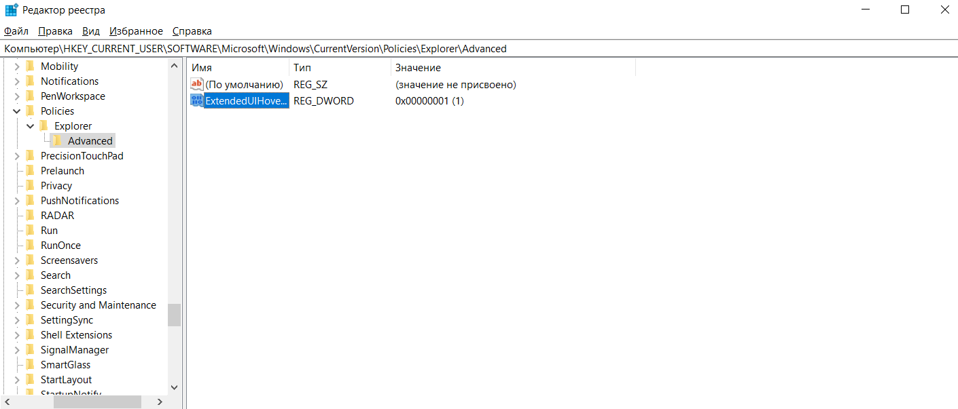

23. Панель задач. Измените время срабатывания режима Aero Peek – быстрее или медленнее. Заблокируйте Aero Peek.

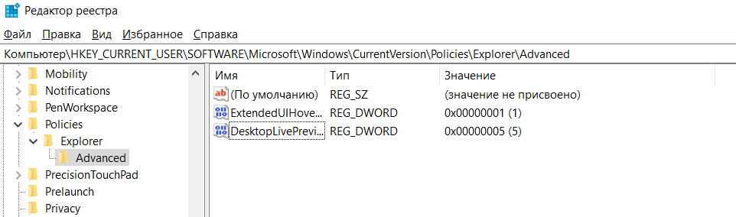

24. Панель задач. Измените временя задержки диалоговых окон уведомлений

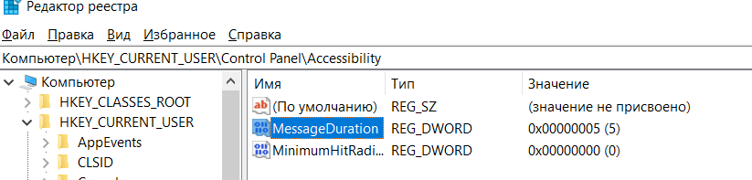

25. Панель задач. Настройка области уведомлений и значков. Скройте область уведомлений. Заблокируйте доступ к настройкам области уведомлений.

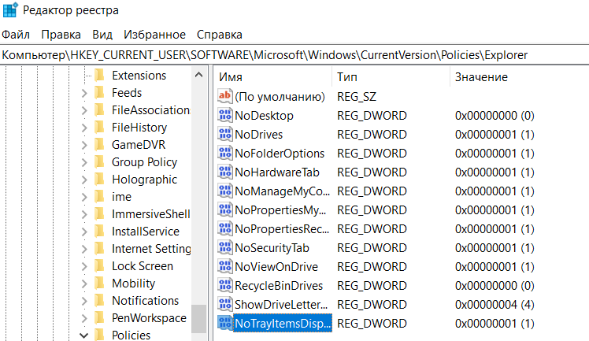

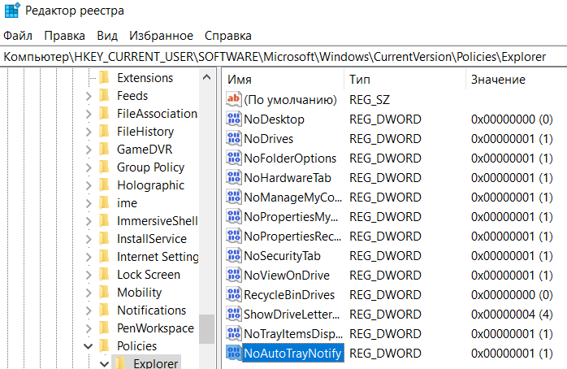

26. Панель задач. Настройка области уведомлений и значков. Отключите всплывающие уведомления. Скройте значок регулятора громкости. Скройте значок «Центр поддержки». Скройте значок сети. Скройте значок часов. Скройте значок «Батарея»

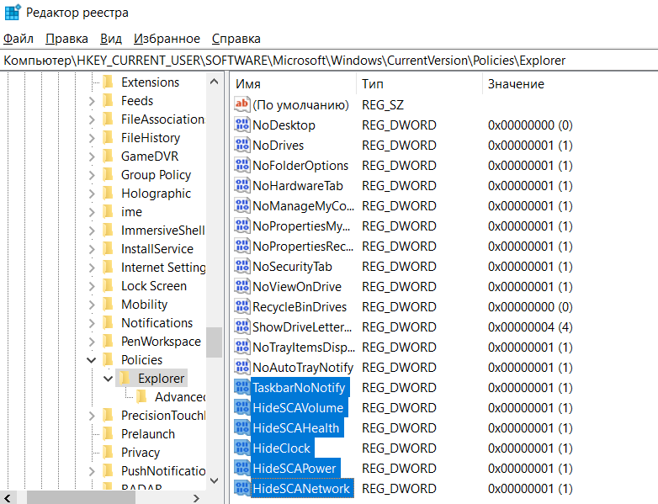

27. После установки программ, которые во время работы размещаются в области уведомлений, список значков в окне настроек увеличивается. Оставьте в данном окне только те значки, которые расположены в области уведомлений на данный момент

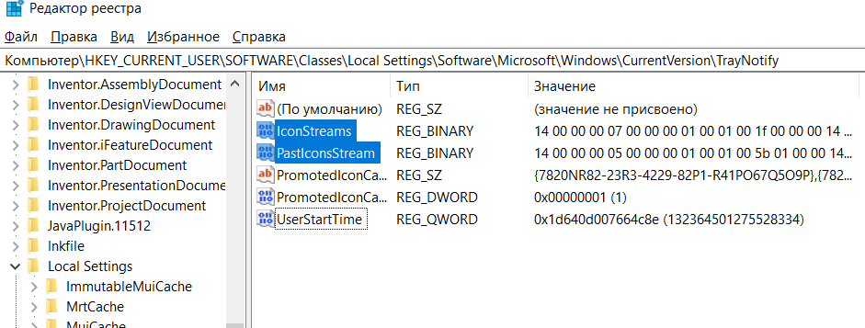

28. Скройте Панель инструментов. Заблокируйте Панель инструментов. Установите запрет на перетаскивание и закрытие Панели инструментов Установите запрет на изменение длины панелей инструментов

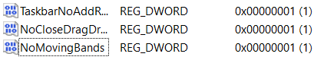

Проводник. Заблокируйте контекстное меню. Удалите пункт меню Файл из Проводника. Если щелкнуть правой кнопкой мыши в Проводнике на исполняемом файле или его ярлыке, то в контекстном меню появляется команда Запуск от имени администратора (Run as...).Запретите появление этой команды. Удалить список дисков изменю Отправить. Запретить изменение пользователем местоположения папки Мои документы

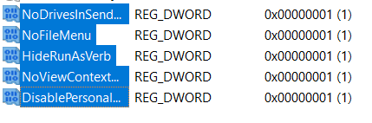

29. Настройка панели быстрого доступа. В левой части общего диалогового окна находится панель быстрого доступа к папкам, состоящая из пяти кнопок. По умолчанию там находятся несколько стандартных папок. Настройте эту панель и назначьте свои папки для быстрого доступа.

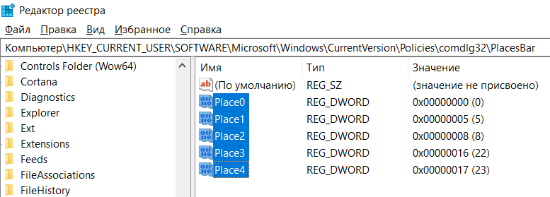

30. Windows Aero.Настройте замедленную анимацию окна. Отключите режим Flip3D. Отключите анимации окон Aero Shake

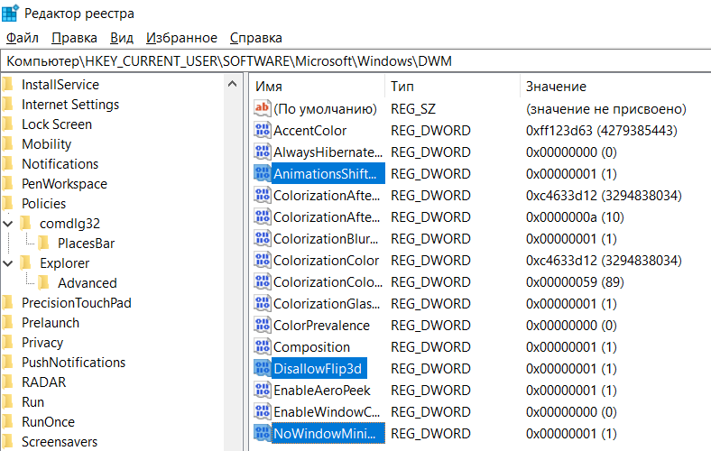

31. Кнопка Пуск. Измените скорость появления меню. Настройте скрытие команды Все программы. Настройте скрытие значков из профиля Пользователи.

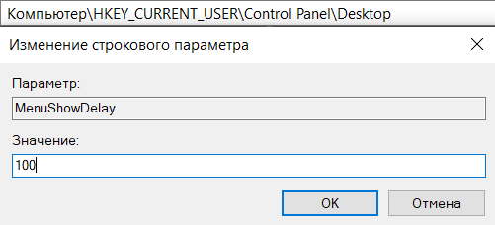

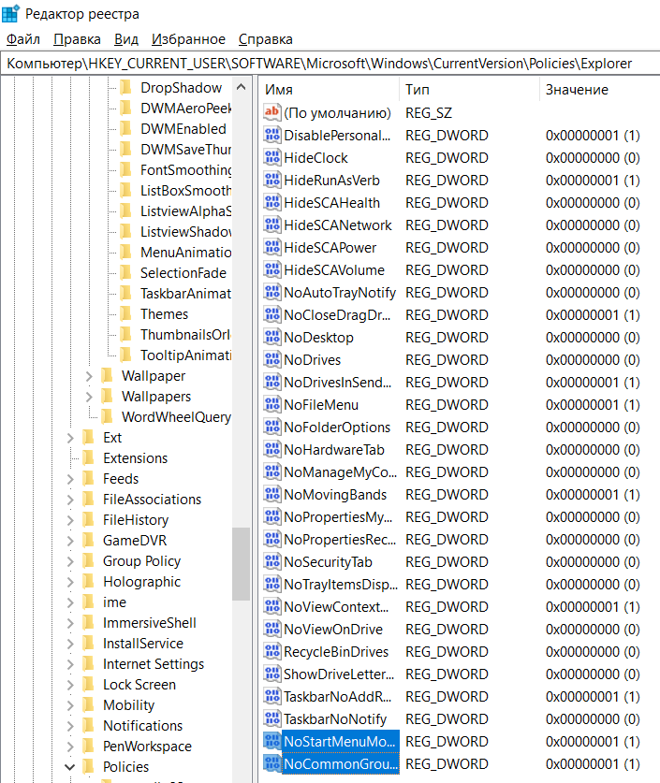

32. Установите запрет на удаление программы из раздела Панели управления Программы и компоненты. В окне Программы по умолчанию (Панель управления &gt; Программы &gt; Программы по умолчанию) заблокируйте ссылку Настройка доступа программ и умолчаний.

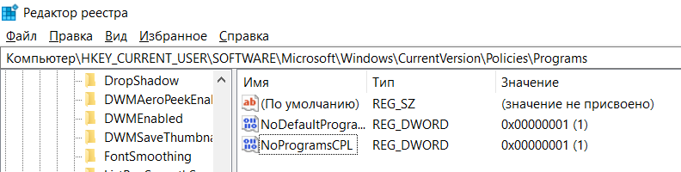

33. Персонализации. Установите запрет на смену тем Рабочего стола, запрет на смену фона Рабочего стола, запрет на выбор картинки для фонового рисунка Рабочего стола, запрет на смену цвета окна Звуки. Установите запрет на изменение звуковых схем

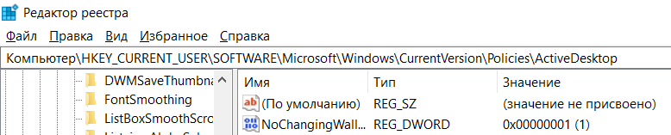

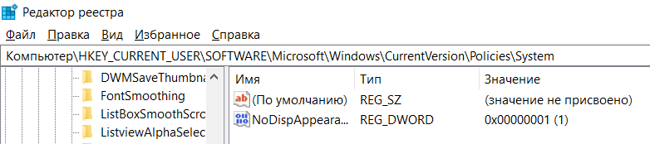

34. Экран. Изменить настройки экрана: разрешение, ориентацию, размеры текста.

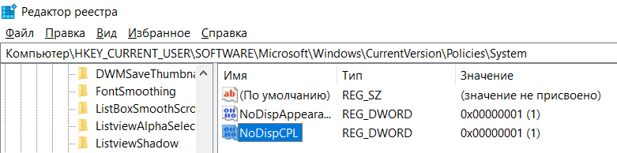

35. Очень часто возникает проблема, как запретить некоторым пользователям запускать определенные программы. Установите подобный запрет.

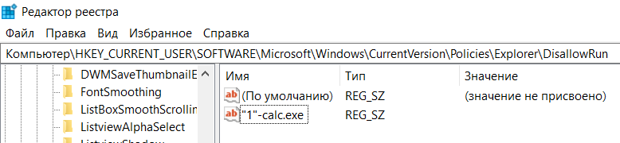

36. Установите запрет на запуск Диспетчера задач Windows

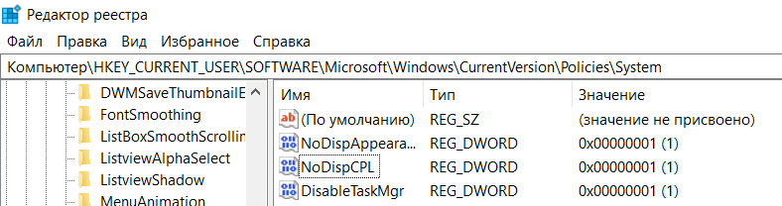

37. Запустите редактор реестра обычным способом и выберите раздел HKEY_CLASS_ROOT. Теперь возьмем для опыта какой-нибудь подраздел и попробуем поменять в нем параметр. К примеру, возьмем раздел HKEY_CLASSES_ROOT\CLSID\{323CA680- C24D-4099-B94D- 446DD2D7249E}\ShellFolder. Там находится параметр Attributes-типа DWORD . Попробуем поменять у него значение на любое другое. Как только вы это сделаете и щелкните на кнопке OK, чтобы применить изменения, получите сообщение об ошибке при записи нового значения

